Патриарх Кирилл освятил главный храм Росгвардии
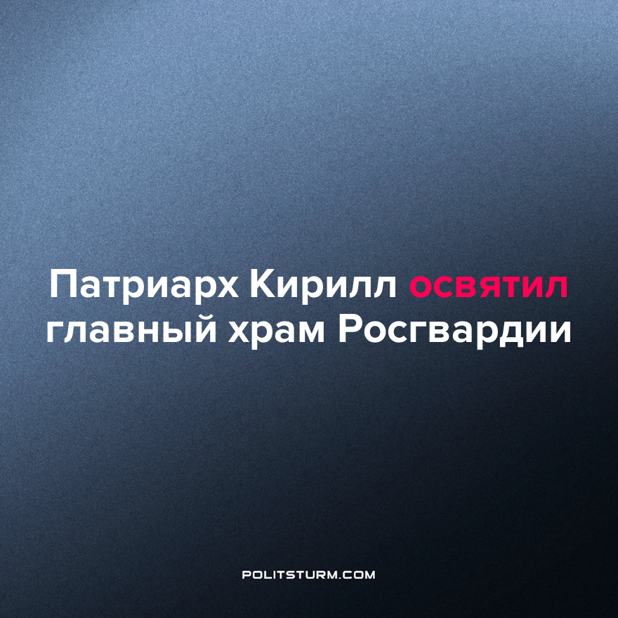

Оригинальная статья
2022-12-22
3 мин. на чтение

Недавно Патриарх Кирилл освятил главный храм Росгвардии – Князе-Владимирский храм в Балашихе. На церемонии дополнительно присутствовали директор Федеральной службы войск национальной гвардии Виктор Золотов и лидер ЛДПР Леонид Слуцкий.
На территории храма расположены приходской дом и воскресная школа. Сама постройка находится рядом с военным городком отдельной дивизии оперативного назначения им. Дзержинского. Решение о начале строительства в 2016 году принимали лично Патриарх и В. Золотов. Первая литургия в храме была проведена в 2020 году.
“Религия есть один из видов духовного гнета, лежащего везде и повсюду на народных массах, задавленных вечной работой на других, нуждою и одиночеством. Бессилие эксплуатируемых классов в борьбе с эксплуататорами так же неизбежно порождает веру в лучшую загробную жизнь, как бессилие дикаря в борьбе с природой порождает веру в богов, чертей, в чудеса и т. п. Того, кто всю жизнь работает и нуждается, религия учит смирению и терпению в земной жизни, утешая надеждой на небесную награду.”
В.И.Ленин
Экономический кризис вскрывает противоречия между капиталистами и рабочими. На плечи последних перекладывается ответственность за создание капитала или за охрану его безопасности, безопасности для правящего положения буржуазии.
Стоит учесть, что полицейские и солдаты – тоже рабочие, следовательно, и на их жизни влияет экономика рынка: рост налогов, сокращение первоначально больших зарплат, рост цен в магазинах, неуважение, иерархичные отношения в силовых структурах. Поэтому служители закона закономерно понимают суть выполняемой ими работы, поворачиваются против капитала, встают на позиции рабочих.
Чтобы оставить текущий выгодный для себя порядок дел, позволяющий капиталистам эксплуатировать труд миллионов трудящихся, безвозмездно наживаясь на нём, а власть задействует все возможные государственные структуры и методы воздействия на массы, среди которых – пропаганда религиозных ценностей и свойственных им консервативных моральных правил.
Обратимся к официальной статистике, которая показывает, что количество сельских школ, начиная с 1960 по 2020 год, сократилось почти в 4 раза, а количество городских сократилось на 6,1 тыс. школ.
Городские:
- 1960 – 23,8 тыс.
- 2019 – 17,7 тыс.
Сельские:
- 1960 – 105,3 тыс.
- 2020 – 23,2 тыс.
Начиная с 2010 года количество храмов РПЦ заметно увеличивалось, в сравнении с детскими садами и продолжавшимся сокращением количества больниц:
Храмы РПЦ:
- 2010 – 12,9 тыс.
- 2019 – 18,6 тыс.
Итого: +5,7 тыс.
Детские сады:
- 2010 – 45,1 тыс.
- 2019 – 47,1 тыс.
Итого: +2 тыс.
Больницы:
- 2010 – 6,3 тыс.
- 2019 – 5,2 тыс.
Итого: –1,1 тыс.
Количество школ сокращается, но количество храмов растёт. А что происходит в этих школах? Предмет ОПК (основы православной культуры) изучается среди 40% всех четвероклассников, поэтому РПЦ отметила важность того, чтобы "родители, семьи имели реальную возможность такого выбора и такого образования для своих детей". Другие предметы, такие как биология, физика, химия и математика преподаются поверхностно, фрагментарно, с расчётом только на сдачу ЕГЭ, и не формируют мировоззрение человека.
С началом конфликта России и Украины, в многие школы РФ начали приходить священники. Они проводят беседы об абстрактных "добре и зле", навязывают неокрепшим умам психологию покорности, призывая стать "рабами Божьими" и следовать за церковью и властью. Подобный стиль мышления делает человека инфантильным, слабым перед лицом трудностей, доставляет прямые страдания через самоуничижительные молитвы, исповеди и "служение". Религия держит массы в повиновении, угрожая сказками из древних книг, которые давно разбила наука.
Поэтому c 1917 года, во время тяжелейшей гражданской войны и иностранной интервенции, большевистская власть строила школы, НИИ и университеты. Повышалась грамотность населения, прозябавшего столетиями в невежестве и мракобесии, в безграмотности и повиновении перед РПЦ и царским произволом. Через несколько лет СССР стал самой читающей нацией, а образование в этой стране было одним из лучших в мире.
Научные знания дают рабочему классу материалистическое, то есть объективное и наиболее точное понимание окружающего мира. Диалектический материализм, философское учение коммунизма, всегда был враждебным к идеализму и абстрактному плюрализму буржуазной пропаганды. Рабочий класс стоит против лжи, против наличия "разных, но верных мнений" по принципиальным вопросам. Истина одна и конкретна.
Поэтому рабочим следует повышать свой уровень познаний как в научных дисциплинах, так и в философии, политэкономии. Это затруднительно делать в текущей обстановке, будучи закованным в цепи эксплуатации и лишенным возможности раскрывать свой потенциал. Только при установлении социализма рабочим будут доступно качественное образование и искусство. Для этого нужно сменить буржуазную диктатуру пролетарской, изменить экономический строй, определяющий отношения в обществе и распределяющий экономические блага. Но для активных действий важно их понимание, план, объяснение.
Политштурм предлагает всем сознательным рабочим присоединиться к такой работе в рядах нашей организации. Обучение в марксистском кружке поможет вам в усвоении и применении теории марксизма-ленинизма в работе на благо рабочего движения, его развития и расширения.
Если вы ещё не определились с политической позицией, то обучение поможет понять причины экономических событий, глубоко раскрыть общественные отношения и объяснит основные положения марксизма касательно политэкономии и диалектического материализма.
Присоединяйтесь, товарищи!
Источники: ТАСС - «Патриарх Кирилл освятил главный храм Росгвардии» от 06 ноября 2022 г.
Руксперт - «Статистика: Численность школ в России»
Rusind - «Статистика количества церквей в России по Росстату»

Оригинальная статья

